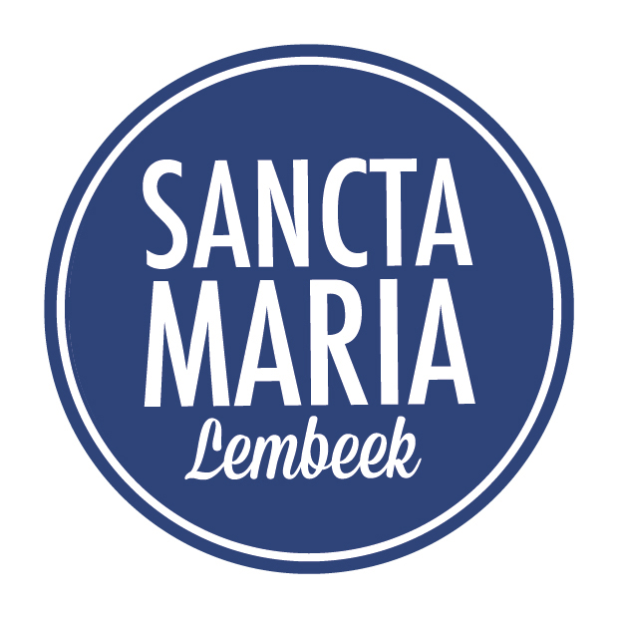

SANCTA MARIAINSTITUUT
______________________________________________________________________________________________________________________________
Heerweg 77 - 1502 LEMBEEK
Tel. (02)356 68 68 - Fax (02)361 20 48
www.sanctamarialembeek.be - sanctamarialembeek@skynet.be


Lembeek 12 september 2022

Beste ouders en leerlingen van het 3de en 4de jaar

Op donderdag 22 september 2022 zal de sportdag doorgaan.

Programma | Boogschieten – Muurklimmen – MTB – Kano te Geraardsbergen (Gavers)
Vertrek | 8u50
Terug | 16 u
Prijs | 25 euro
Benodigdheden | - Lunchpakket (= eten + voldoende water)  - Sportkledij + degelijke sportschoenen  - Cafetaria is open voor drankje of broodje
Betaling | Schoolfactuur

De schoolbussen en de lijnbus rijden op het gewone uur.
Graag willen wij erop wijzen dat deelname aan de sportdag verplicht is.

Wij duimen voor een sportieve en zonnige dag!

Met sportieve groeten
Leerkrachten LO,
Directieteam SMI

